5-6 iunie 2021

RAPORT DE WEEKEND

Calificativ:  NEUTRU | Panouri solare montate, dar nefuncţionale | TVR1-20:12  2min 04s  ProTV-19:14  2min 32s
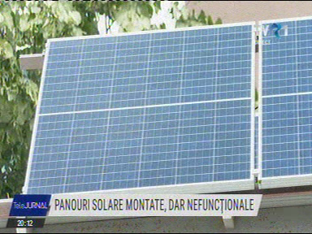 | Banii investiți de mulți români în panouri solare prin programul "Casa Verde" ar putea fi pierduți. Furnizorul de electricitate nu le-a montat contoarele pentru că nu le-ar avea în stoc. Se apropie termenul limită până la care echipamentele trebuie puse în funcțiune.  În Galați, majoritatea celor care au aplicat pentru panouri solare prin program le-au și instalat, dar nu pot fi folosite pentru că lipsește contorul. Acesta calculează energia produsă și evaluează performanța fiecărei instalații și trebuie asigurat de compania Electrica Distribuție.  De această situație sunt afectați și patronii firmelor care montează panourile, care pot da faliment, dacă nu își primesc la rândul lor banii de la stat.  Electrica recunoaște că există întârzieri, dar sunt puse exclusiv pe seama proprietarilor care ar fi depus dosare incomplete.  Unii dintre proprietari au încercat să cumpere singuri contoare, însă nici acest lucru nu este posibil deoarece e nevoie de aviz de funcționare pe care doar Electrica îl poate elibera.

Calificativ:  NEUTRU | Diferenţe uriaşe de preţ la curent | B1TV-18:23  3min 15s  ProTV-19:14  2min 32s
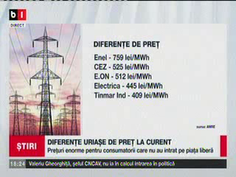 | Diferențe uriașe de preț la curent în iunie. Consumatorii casnici care nu au intrat în piața liberă de electricitate și au rămas la furnizorul lor istoric vor primi facturi exorbitante la energia electrică. Între cel mai ieftin furnizor de ultimă instanţă și cel mai scump este o diferență de peste 80%.  Adrian Bența, analist economic, este de părere că unii au profitat de liberalizarea pieţei, şi de faptul că oamenii nu au înţeles ce au de făcut, şi au majorat preţurile.  Diferenţele de preţ sunt absolut colosale. Dacă Tinmar merge cu 409 lei/MWh, cei de la Enel vin cu prețuri de 759 lei/MWh. La CEZ prețul este de 525 lei/MWh, la E.ON 512 lei și la Electrica de 445 lei.  Doar 2,3 milioane de gospodării au semnat aceste contracte, iar până la cele 8,9 milioane de gospodării nu s-a semnat niciun contract din diverse considerente.  Pe pagina ANRE exista un calculator de valori comparative unde românii pot să se informeze și să semneze cât mai curând un contract cu un furnizor cu prețul cel mai bun.  Și prețul de achiziție al energiei diferă, dar nu atât de mult precum această componentă de furnizare, care include costul activității de furnizare, costul participării în piețele centralizate și profitul.

